中音第三方支付平台Android SDK

接口文档

编 写 | 吴琼宏 | 编写 时间 | 2015/4/24
版本 | V1.0

文档修订摘要

日期 | 修订号 | 描述 | 著者 | 审阅者

目录

第1章 SDK介绍 iii
第2章 接入流程图 iv
第3章 SDK接口 v
3.1 初始化支付SDK v
3.2 查询可订购产品列表 v
3.3 返回指定产品信息 v
3.4 查询订单列表 vi
3.5 订购产品 vi
3.6 续订产品 vii
3.7 升级产品 vii
3.8 查询用户权益（已订购产品） viii
3.9 绑定用户 viii
3.10 查询当前用户标识 viii
3.11 查询SDK版本 ix
第4章 SDK对象 x
4.1 产品(WMMProduct) x
4.2 订单(WMMOrder) x
4.3 订单明细(WMMOrderItem) xi
4.4 用户权益(WMMUserRight) xi
4.5 回调函数(IWMMCallback) xi
第5章 Demo xiii
5.1 依赖 xiii
5.2 配置 xiii

SDK介绍
支付平台SDK提供了以下功能：
* 整合了完整支付流程，引导用户完成支付
* 统一用户支付体验，屏蔽不同支付方式之间的差异（目前只支持第三方支付平台，如微信、支付宝等）
* 提供了产品、订单等相关方法，对开发者屏蔽了底层能力平台的API的调用流程

SDK支持Android 2.3及以上版本

接入流程图
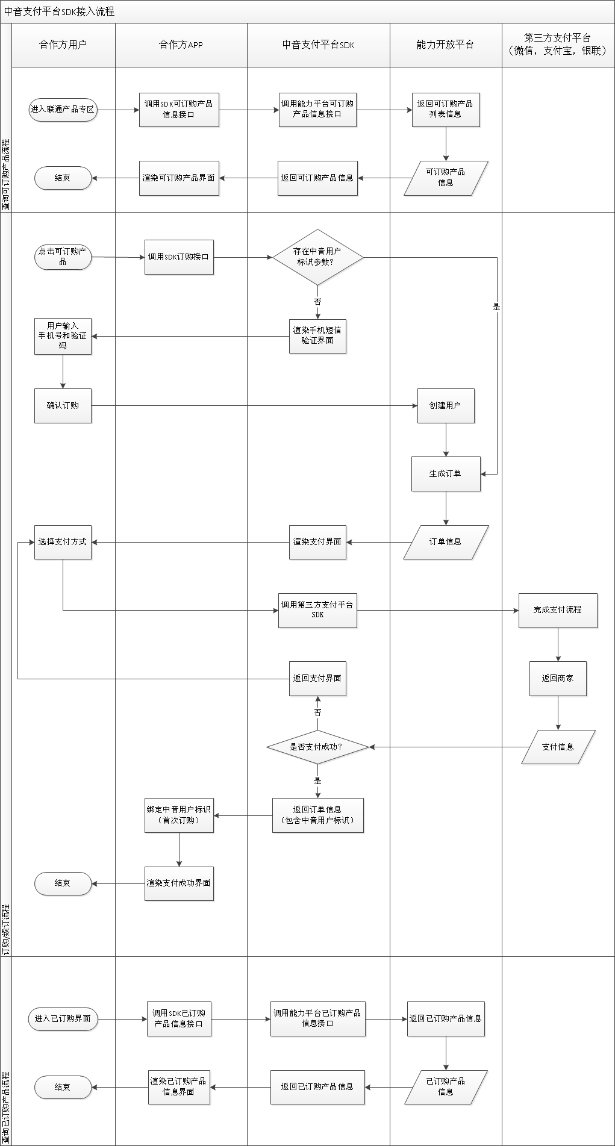

开放平台能力

申请能力
在使用SDK前，必须在开放平台申请相关能力，申请的能力包括：

获取用户上网手机信息(NET取号) v1/uerNetInfo/qryUserMobile
获取上网取号凭据unikey v1/uerNetInfo/genUnikey
验证码获取用户授权 v1/token/codeAuthToken
发送手机号码验证码 v1/verifyCode/sendLoginCode

SDK接口

初始化支付SDK
/**
* 初始化支付SDK，其他接口调用之前必须先初始化SDK
*
* @param context Android Context 必填
* @param openConsumer 开放平台openConsumer 必填
* @param apiHost 开放平台接口地址，由开放平台分配
*/
public static void init(Context context, OpenConsumer openConsumer, String apiHost)

查询可订购产品列表
客户端查询产品信息后，渲染产品列表页面

/**
* 查询当前平台可订购的产品列表
*
* @param context Android Context 必填
* @param callback 查询结果回调函数，成功返回WMMProduct列表，否则，返回错误信息 必填
*/
public static void listProducts(Context context,
IWMMCallback<List<WMMProduct>> callback)

返回指定产品信息
/**
* 返回指定产品信息
*
* @param context Android Context
* @param productId 产品标识 必填
* @param callback 查询结果回调函数，成功返回WMMProduct，否则，返回错误信息 必填
*/
public static void getProduct(Context context,
String productId,
IWMMCallback<WMMProduct> callback) {

查询订单列表
/**
* 查询当前订单列表
*
* @param context Android Context 必填
* @param callback 查询结果回调函数，成功返回WMMOrder，否则，返回错误信息 必填
*/
public static void listOrders(Context context, IWMMCallback<List<WMMOrder>> callback)

订购产品
用户从未订购产品，或者订购的产品已过期时，需使用订购接口，SDK将打开订单确认页面。如果为首次订购，会引导用户进行手机短信验证。

/**
* 订购指定产品
*
* @param context Android Context 必填
* @param productId 产品标识 必填
* @param quantity 数量 必填
* @param partnerUserId 合作方用户标识
* @param callback 查询结果回调函数，成功返回WMMOrder，否则，返回错误信息 必填
* @return Activity结果处理类, 必须在Activity.onActivityResult中调用才能触发回调函数
*/
public static WMMActivityResultHandler<WMMOrder> order(Activity context,
String productId,
int quantity,
String partnerUserId,
IWMMCallback<WMMOrder> callback)

续订产品
订购的产品未过期时，可以进行续订操作，以延长产品有效期。

/**
* 续订指定产品
*
* @param context Android ContextHttpServletRequest 必填
* @param productId 产品标识 必填
* @param quantity 数量 必填
* @param callback 查询结果回调函数，成功返回WMMOrder，否则，返回错误信息 必填
* @return Activity结果处理类, 必须在Activity.onActivityResult中调用才能触发回调函数
*/
public static WMMActivityResultHandler<WMMOrder> renew(Activity context,
String productId,
int quantity,
IWMMCallback<WMMOrder> callback)

升级产品
用户可以升级已订购的产品，如将9元流量包升级为12元包含其他权益的流量包。
/**
* 升级指定产品
*
* @param context Android Context 必填
* @param productId 产品标识 必填
* @param callback 查询结果回调函数，成功返回WMMOrder，否则，返回错误信息 必填
* @return Activity结果处理类, 必须在Activity.onActivityResult中调用才能触发回调函数
*/
public static WMMActivityResultHandler<WMMOrder> upgrade(Activity context,
String productId,
IWMMCallback<WMMOrder> callback)

查询用户权益（已订购产品）
/**
* 指定产品类型标识查询当前绑定用户的用户权益
*
* @param context Android Context
* @param productTypeId 产品类型标识 必填
* @param callback 查询结果回调函数，成功返回WMMUserRight，否则，返回错误信息 必填
*/
public static void getUserRight(Context context,
String productTypeId,
IWMMCallback<WMMUserRight> callback)

绑定用户
用户重装客户端，或者需要更换支付用户时，可以使用该方法重新绑定支付用户，SDK将打开用户绑定界面。

/**
* 绑定会员，绑定结果通过回调函数返回
*
* @param context Android Context 必填
* @param callback 绑定回调函数，成功返回用户标识，否则，返回错误信息 必填
* @return Activity结果处理类, 必须在Activity.onActivityResult中调用才能触发回调函数
*/
public static WMMActivityResultHandler<String> bindMember(Activity context, IWMMCallback<String> callback)

查询当前用户标识
返回当前正在使用的支付用户标识

/**
* 返回当前已绑定的用户标识
*
* @param context context Android Context 必填
* @return 用户标识
*/
public static String getMemberId(Context context)

查询SDK版本
/**
* SDK版本
*
* @return 版本号
*/
public static double version()

SDK对象

产品(WMMProduct)
WMMProduct
参数 | 类型 | 可选 | 说明
productId | String | 否 | 产品标识
productName | String | 否 | 产品名称
includedQuantity | BigDecimal | 否 | 包含数量
uomName | String | 否 | 单位名称
price | BigDecimal | 否 | 单价（元）
description | String | 是 | 产品描述
upgradeProducts | List<WMMProduct> | 是 | 可升级产品列表

订单(WMMOrder)
WMMProduct
参数 | 类型 | 可选 | 说明
orderId | String | 否 | 订单标识
orderNo | String | 否 | 订单号
orderDate | BigDecimal | 否 | 订单日期
ownerMemberId | String | 否 | 用户标识
statusId | String | 否 | 订单状态
amount | BigDecimal | 否 | 订单金额（元）
items | List<WMMOrderItem> | 否 | 订单明细列表

订单明细(WMMOrderItem)
WMMProduct
参数 | 类型 | 可选 | 说明
id | String | 否 | 订单明细标识
orderId | String | 否 | 订单标识
productId | String | 否 | 产品标识
productName | String | 否 | 产品名称
quantity | String | 否 | 数量
statusId | String | 否 | 明细状态
uomId | BigDecimal | 否 | 单位标识：  TF_DAY(天)  TF_MON(月)
unitPrice | BigDecimal | 否 | 产品单价（元）
amount | BigDecimal | 否 | 明细金额（元）

用户权益(WMMUserRight)
WMMUserRight
参数 | 类型 | 可选 | 说明
thruDate | Date | 否 | 权益截止日期
productId | String | 否 | 产品标识
productName | String | 否 | 产品名称
productTypeId | String | 否 | 产品类型

Demo

依赖
SDK依赖开放平台SDK，请参考开发平台SDK文档进行OpenConsumer的初始化：

OpenConsumer openConsumer = new OpenConsumer(appId, appSecret, null, null);

SDK依赖第三方支付SDK（支付宝SDK、微信SDK等），具体请参考demo/libs

配置
使用SDK前，必须配置AndroidManifest.xml(具体内容参考Demo)，包括：
* 声明SDK所需权限：
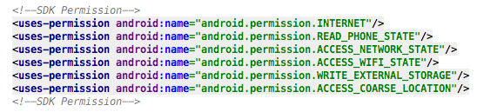
* 声明SDK所需Activity
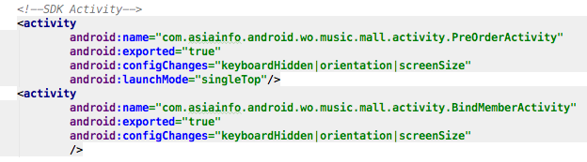
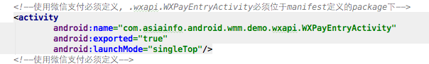

其中微信支付对回调Activity的命名和包位置有强制规定，.wxapi.WXPayEntryActivity（不能修改名字）必须位于manifest定义的package下

使用接口前，必须前调用SDK的初始化方法：WMMPaymentSDK.init();

更多用法请参考Demo

